Eran semanas decisivas en la vida de Julieta, pues era muy poco el tiempo que tenía para acabar con sus proyectos de ecología y que estos dieran resultados excelentes, para así poder participar en un concurso por el mejoramiento del medio ambiente.
Ella, nunca pensó que personas como ella misma pudieran hacerle un daño tan grande al medio donde se encontraban, no lo sabía hasta que su profesora de biología, Nina en cierta clase les comento acerca de este tema. Diciéndoles que era muy doloroso y triste tener que ver el padecimiento y sufrimiento del medio ambiente y cada vez era más fuerte su daño y menos la concientización de las personas.
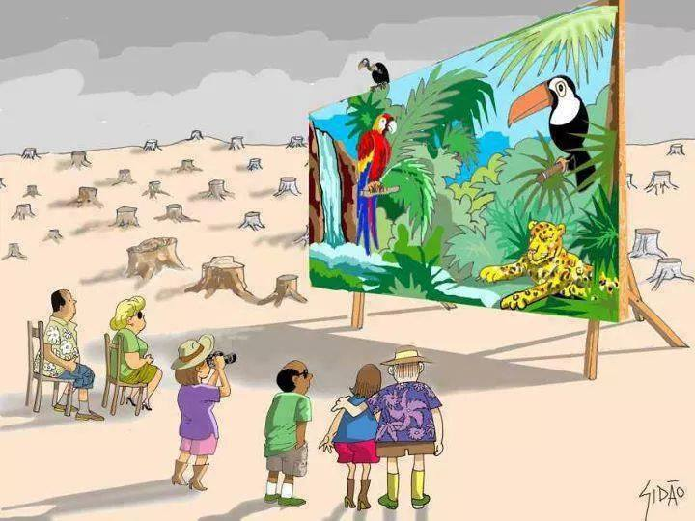
Julieta nunca se había sentido tan culpable de algo que no solo lo hacia ella, si no todo aquel que tuviera relación alguna con el entorno, pensaba en muchas cosas y de incluso en momentos que podrían ser terminales no solo para ella sino para todos los seres vivos.
Entre sus proyectos, los cuales eran inspirados en hacer del planeta algo mejor tuvo muchas ideas las cuales puso en práctica; unas de ellas constaban en ahorrar agua, otras eran para el propio beneficio de su familia y demás personas como era aprender a ahorrar luz, además de ella aprender a sembrar árboles y plantas para así transmitir esa enseñanza a quien pudiera, para que así su proyecto fuera en marcha desde el momento en que pensó hacerlo.
Julieta se encontraba en su cuarto informándose más acerca de lo que estaba sucediendo y de qué forma, pero que fuera efectiva podría ayudar, mientras se daba dé cuenta de las cosas que pasaban se le salían lágrimas que rodaban por sus mejillas, en este instante llega su madre Lisa, ve como llora y le hace una pregunta:
-¿Por qué lloras Julieta?, ¿Acaso que has visto?
-¡Nada mama!, exclamo Julieta con cierta tristeza en sus ojos.
-Sé qué te pasa algo, dime que es, así te podre ayudar, dijo Lisa.
-No mama, sé que no me entenderías, siempre has dicho que ‘’todo afuera está bien’’ pero como puedes estar tan segura de eso.
-¡Oh! ya sé a qué te refieres hablas de ese tonto y estúpido medio ambiente, ¿cierto?
-Si mama, y no se trata de tonto y estúpido medio ambiente se trata de que no lo estamos cuidando y pronto no habrá más vida, ¿eso pretendes con un tonto y estúpido medio ambiente? ¡Qué mal de la cabeza estas mama!
-Mira Julieta, cállate y respétame soy tu madre, ya déjate de niñerías.
Julieta no solo estaba triste por la situación del medio ambiente, si no también que ya no contaba con el apoyo de su madre, ya que como Julieta lo dijo ‘’solo tiene respeto por ella misma, por nada más’’.
Por su mente pasaba miles y miles de veces que era lo mejor, seguir con su proyecto adelante o creer en lo que decía su madre Lisa; le hizo una consulta a la profesora de ciencias, para que le diera su opinión acerca de que era lo mejor que podía hacer, Nina su profesora, la aconsejo que hiciera lo que mejor le pareciera pero que no se le olvidara que todos piensan diferente y que ella no tiene el mismo pensamiento de su madre y puede hacer que muchas más mentes , se cambien del modo de pensar acerca del planeta, solo si ella quería seguir adelante con lo que se había propuesto en su clase de ciencias.
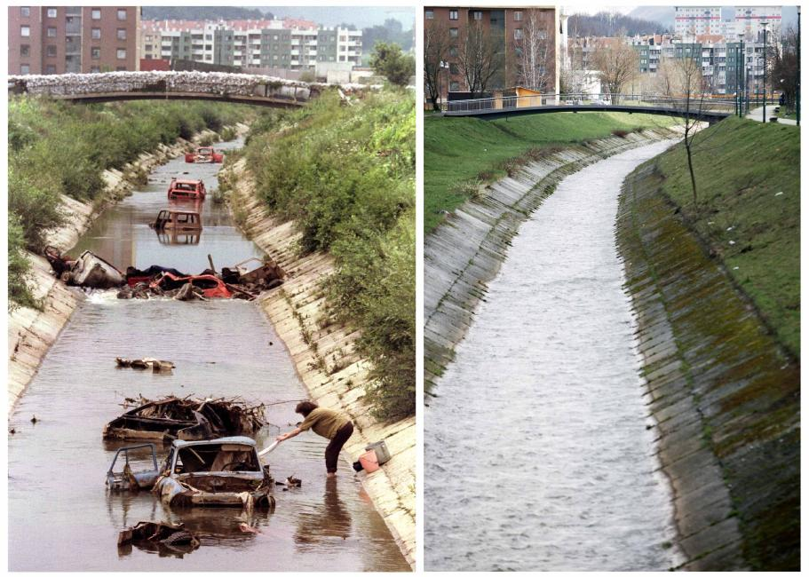
Ya había pasado un día, después de lo que paso con su madre y luego de lo sucedido Julieta se pudo dar dé cuenta de que quería su proyecto adelante y quería triunfar teniendo o no el apoyo de su madre.
Era un domingo y Julieta estaba preparando su exposición para cuidar el planeta, que debía hacer en su clase de ciencias, antes de empezar a presentar sus proyectos del cuidado.
Este domingo realizo demasiadas cosas, estuvo muy ocupada consultando acerca de cómo concientizar a sus compañeros y de incluso a su maestra como aprender a conservar el entorno; que tan ocupada estuvo y tan entretenida en su trabajo que hasta volvió a tener una discusión con su madre:
-Y ahora ¿Qué haces?, dijo su madre.
-Nada de lo que a ti te importe mama, exclamo Julieta.
-Deja tu grosería y dime ya mismo que estás haciendo, ¡no has salido en todo el día de tu cuarto, aun ni siquiera para comer!, ¿Qué es lo que te pasa últimamente?
-Ya te dije mama, es algo que para ti es tonto y estúpido.
-¡Ahh!, es que no has desistido de esa tonta idea, ya deja de hacer bobadas y ponte a hacer algo productivo.
Lisa, la mama de Julieta cada vez estaba más en contra de lo que quería hacer su hija y ella haría todo lo posible porque su hija dejara esa tonta idea de ‘’salvar el planeta’’.
Ya era lunes, y se llegaba el momento de que Julieta realizara su exposición que con tanto esfuerzo y dedicación había hecho el día anterior. Cuando empezó su exposición, estaba seria, pero muy segura de lo que diría.
-Como todos ustedes ya saben, mi exposición es acerca del cuidado del planeta, haciendo una crítica de lo que hacemos mal, pero dando más ideas y dando a conocer todo lo bueno que este nos brinda si lo sabemos conservar adecuadamente: ‘’Es fundamental que todos los seres humanos intervengan y hagan su pequeño o gran aporte para cuidar el planeta y su medio ambiente. Así sea empezar por cerrar la llave de agua cuando te estés cepillando o sembrando arboles’’… y muchas cosas más que en realidad pusieron a pensar a todos sus compañeros de clase.
De regreso a casa, cuando Julieta llego con su mejor amigo Juanes y entro a su cuarto, encontró todos los planos de sus proyectos destrozados.
-Pero, ¿Quién hizo esto?, lo dijo Julieta mientras sus lágrimas caían por sus mejillas y empuñaba sus manos de la ira que tenía.
-Pudo haber sido tu perro, misifu, exclamo Juanes.
-Claro que no, es absurdo, misifu hoy estaba en su cita de belleza. Creo saber quién fue y me duele mucho que no me quiera apoyar.
Juanes y Julieta, aún tenían esa duda de quién podría ser y muy tristes de lo que había sucedido porque eran cosas que Julieta con mucho esfuerzo y dedicación había hecho durante sus ratos libres y que le había tomado mucho tiempo.
Julieta estaba muy preocupada porque faltaba menos tiempo y ya no tenía que presentar, debido a esto le quiso comentar a su mama para saber si le quería colaborar en algo y así no quedar mal para su concurso, cuando le comento a su madre acerca de la gravedad del problema su madre puso una sonrisa de oreja a oreja y exclamo ‘’pero que bueno, ya no tienes de que preocuparte ni preocuparme’’ y Julieta le dice:
-Como así mama que ya no tienes de que preocuparte
-Si hija pues con tus trabajos malos, no tienes que presentar y así desistirás de la tontica idea de salvar el planeta.
-Acaso ¿tú tuviste algo que ver con mis trabajos? Que estas tan contenta y no te cuesta nada decir lo que me acabas de exclamar.
-Jajajaja empezó a reír su mama, y entre risas y risas le dijo sí, es que no quería que estuvieras en esa estupidez.
Julieta salió corriendo a casa de su mejor amigo, sin consuelo alguno lloraba y lloraba y decía que porque su madre habría de hacer eso, si no le estaba impidiendo algo.
Después de lo sucedido Julieta siguió con su proyecto, sin importar nada ni nadie, hizo algunos cambios para que así le quedara más fácil; empezó por hacer campañas, donde daba algunos tips para el cuidado, algunos de ellos son:
-Usar bombillas ahorradoras.
-Usar menos luz eléctrica y aprovechar más la luz solar.
-No arrojar el aceite por la cañería.
-No arrojar basura ni a los ríos, ni al suelo.
-Aprender en tu misma casa a separar las cosas reciclables de las orgánicas.
-En tu colegio, que se tengan varias canecas para separar todas las cosas.
-Cerrar las llaves de agua cuando no las estés utilizando.
-Cada vez, sembrar muchos más árboles, que puedan brindar mucho más oxigeno…entre otras opciones.
Cuando ella empezó con esto, solo con campañas en su mismo colegio, le empezó a ir bien hasta llegar a tal punto, que en cuestión de 4 días, ir a otros colegios a realizar sus presentaciones, con las cuales le estaba yendo muy bien; le estaban dando diplomas por su buen trabajo.
Siguió con sus campañas, todo lo que le decía a las demás personas y a sus compañeros lo quiso aplicar en su casa, pero Lisa su mama no la dejo y le prohibió rotundamente hacer esas clases de tonterías en su casa, eran cosas que no le servirían de nada.
Julieta y su familia salieron unos días de vacaciones así que ella quiso aplicar una de tantas enseñanzas que le había dejado la internet en sus consultas; era dejar todo tipo de electrodomésticos desconectados y así fue, lo hizo antes de salir de casa y de hecho cuando lo hizo se sintió muy bien.
Cuando llegaron donde su tía Amalia, donde iban a pasar unos días se sintió algo extraña pues presentía algo que no iba a hacer de su agrado, cuando fue al patio trasero de la casa de su tía, pudo ver que iban a cortar un árbol inmenso que había allí, Julieta se enfureció totalmente y le grito a su tía, le dijo que que clase de persona era, que si acaso no le dolía hacer eso, cortar un árbol, ese que le estaba dando oxigeno muy puro y que le estaba dando salud.
-Ya Julieta, cálmate es que es algo que me estorba y ¡no lo necesito!, dijo su tía.
-Pues tal vez a ti te haga mal, pero en realidad lo necesitamos más que nunca; no has visto la situaciones de nuestro medio pronto no hará mas vida y tú hablas de que ¡no lo necesitas, que te estorba! Porque no piensan un poco en las nuevas generaciones.
Después de lo sucedido, Julieta en los días siguientes no quiso salir del cuarto donde estaba y quiso quedarse encerrada para evitar problemas; cuando ya estaban alistando para irse de nuevo a su hogar, ella decidió dejarle una carta a su tía que decía:
‘’ Desde las clases de ciencias, me he propuesto a salvar el planeta ya que nos estamos quedando sin hogar por no saber cuidar lo nuestro.
O acaso no te has dado cuenta del mal que nos estamos haciendo nosotros mismos. Pongamos en práctica las 3 erres: *reducir *reciclar y *reutilizar, hará de nuestro hogar algo mejor, sabes que muchas de las cosas que utilizamos a diario no son beneficiales para el medio ambiente, poco a poco se nos están agotando los recursos naturales y tal vez a nosotros no nos toque pero a otras generaciones les puede ir muy mal por no haber corregido nuestros errores a tiempo. Perdóname tía, espero que entiendas que es por una buena causa’’.
Cuando la tía leyó esta carta pudo comprender las razones por las cuales Julieta estaba ofuscada y desesperada y quiso ayudarla.
Al llegar a la casa de Julieta, el padre de ella quiso encender la televisión, insistía e insistía pero no le prendía, cuando Julieta vio le dijo papa yo desconecte todos los electrodomésticos, ya que es una de las recomendaciones para el cuidado del medio, de inmediato su padre de enfureció y le dijo ¿acaso te has vuelto loca?, ya deja las bobadas, la próxima que hagas una más de tus locuras estúpidas, no te dejare volver a las clases de ‘’planta tu árbol’’.
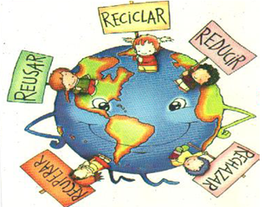
Ahora ella, Julieta, pensaba que en realidad era una estupidez seguir con el proyecto adelante pues ni siquiera su familia la quería apoyar.
Al otro día de clases, vio como el señor que reciclaba en su colegio, recogía muchas botellas plásticas y así se le ocurrió una nueva idea; con esas botellas realizar bancas que permitieran sentarse y así no tener que talar los árboles para conseguir su madera. Le dio esta propuesta al rector de la institución y bueno dicho y hecho tal como ella lo planeo, salió; no se lo imaginaba que fuera algo tan productivo y que si sirviera, ahora ya tenía un proyecto más que presentar para el concurso.
Como cuidar el medio ambiente constaba de muchas cosas no solo de no arrojar basuras o cortar los árboles, Julieta tuvo una nueva idea y era que los animales silvestres, que su hogar no era estar encerrados en una jaula tuvieran el derecho de salir y ser libres, así que su nuevo paso era liberar aquellos animales que tenía en cautiverio en su casa y luego hacerles entender a sus vecinos porque debían hacer lo mismo con aquellos animales, le resulto con algunos vecinos pero fue un gran paso.
Aunque con gran tristeza libero a su cacatúa, se sintió libre ella también y sana, Julieta no solo había liberado su cacatúa si no también los otros animales silvestres que tenían en casa, terminando en un grave problema por haber soltado el loro de su hermano. Recibió grandes regaños de madre y su padre, de incluso palabras que la hicieron sentir mal y que la hicieron creer que lo que estaba haciendo era tan inútil como ella.
Aunque sin embargo no desistía de su loca idea. Su mejor amigo la estaba ayudando con más ideas, que ya estaban poniendo en práctica y que hicieron crecer más su proyecto que sería mejor para el concurso.
En una conversación con Juanes, Julieta le dice:
-Juanes, con lo que hice de soltar los animales de casa, papa no me dejo volver a las clases de ‘’planta tu árbol’’
-No Julieta, pero eso no puede ser, era uno de los pasos más exitosos, ya que ayudarías y enseñarías a plantar árboles y demás plantas ¿Qué piensas hacer?
-No sé, pero debo ir a las clases…mmm se me ocurre una idea.
-¿Cuál?, Dijo Juanes.
-Mira qué tal si digo que vengo para acá a hacer las tareas y nos vamos juntos para la clase.
-Si claro, me parece una maravillosa idea.
Tal como lo dijo, lo hizo, Julieta se fue para casa de Juanes y de allí se fueron para clase de ‘’planta tu árbol’’.
Se encontraron con David, Alejandro y Vanesa, todos juntos iban para la clase, en camino para el eco parque, cuando justo en frente de ellos pasaba un señor de bastante edad arrastrando una carretilla con muchos costales llenos de botellas plásticas, cartón y otras cosas; Vanesa, David, Alejandro, Juanes y yo nos inquietamos y en cuestión de unos pocos segundos todos sentíamos la curiosidad de saber las razones por las cuales llevaba basura en su carretilla; de inmediato salimos corriendo justo para donde el, para preguntarle todo.
-Hola señor.
-Hola niños.
-Señor, ¿le podríamos hacer unas preguntas?
-Sí, claro que sí, no veo el problema.
-Bueno muchas gracias, ¿Por qué lleva usted basura?
-No niños, no es basura.
-¿Pero entonces que es lo que lleva hay?
-Niños sépanlo esto lo hago por el bien de muchos, de incluso de ustedes mismo y tan solo unos pocos ayudamos.
El señor se fue, pero todos quedamos con demasiadas dudas, muchas preguntas que le queríamos hacer para que nos respondiera; seguimos a nuestra clase, luego de que ya habíamos recibido nuestra clase, ya sabíamos todo acerca de cómo plantar nuestro árbol y de incluso todos quedamos muy satisfechos por lo que logramos aprender y que era beneficial para todos.
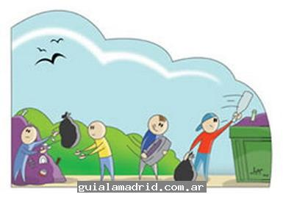
Julieta estaba cada vez más ansiosa, porque cada vez se acercaba más el gran día del concurso, pero sin embargo aún no seguía lo suficiente segura de que sus proyectos si dieran resultados.
Era un día cualquiera, salían del colegio y se encontraban Vanesa y Julieta juntas, iban a casa de Vanesa para hacer unas tareas, de ida para su casa se encontraron con el resto de los muchachos y siguieron su rumbo junto a ellos, de repente la ilusión de volverse a encontrar al señor, era una realidad estaba en frente de la casa de Alejandro, inmediatamente se fueron para donde el, para ver si les hacia el gran favor de responder a sus dudad.
-Hola señor, ¿Cómo está usted?
-Hola niños, muy bien.
-Señor lo que pasa, es que desde aquel día que lo vimos cerca del eco parque y hablamos con usted, nos quedaron demasiadas dudas; seria usted tan amable de ¿responder a ellas?
-Si claro y me pueden decir don Joaquín.
-Don Joaquín, ¿Qué es lo que usted hace?
-Niños yo hago algo que ustedes deben de saber, utilizo una de las tres erres, la cual es la de reciclar.
-¿Y para que lo hace?
-Pues esto ayuda en muchos sentidos, uno de ellos es que ayudamos al medio ambiente y por supuesto a su vez estamos ayudando al planeta y a nosotros mismos y por otro lado esta que me ayuda económicamente pues con todo lo que recojo, puedo venderlo.
-Y ¿que recoge usted?
-Recojo cartón, botellas plásticas, papel que sirve para reutilizar.
-Muchas gracias don Joaquín por responder a nuestras inquietudes.
Luego de esta charla con don Joaquín, Julieta toma una decisión y es apoyar el proyecto de él y se lo propuso y quiso ayudarlo; ella empezó a recoger todo aquello que se podía reciclar y se lo llevaba a don Joaquín para que él lo vendiera, pero a su vez estaba en un gran problema, ya que se ganaba insultos de gente de la calle y de incluso de sus padres hasta tan punto de ellos mismo llegarle a decir loca, desaseada y gamina. Pero sin embargo Julieta quería ayudar y no desistió de seguir ayudando a don Joaquín y a su familia.
Faltaban una semana para el concurso y tan poco tiempo, Julieta puso en marcha otros dos proyectos, uno de ellos fue recoger la cantidad máxima de botellas, todo lo que se pudiera e irlas guardando para así recibir a cambio semillas para sembrar árboles en una zona de la ciudad donde los estaban talando todos y la otra idea fue que empezó a enseñar con sus amigos a todos sus vecinos como plantar árboles y plantas para que ellos plantaran un árbol en su casa que les diera más oxígeno puro y a la vez brindara mayor cuidado por lo que es de nosotros.
Era la semana más ocupada de Julieta, pues tenía que tener todo preparado para su concurso, que todo le diera resultado para poder ganar, ya que a cambio iban a recibir un diploma por la más ecológica del barrio, iban a regalar 10 semillas de árboles y también iban a dar unos patines semiprofesionales, pero entonces Julieta no solo estaba preocupada por ganarse eso, sino también porque si lo ganaba podría obtener ese diploma que le certificara que era la más ecológica del barrio y no solo por obtener esto sino por sentirse orgullosa de que lo que hizo sí estuvo bien. Pero antes de preocuparse más por esto quiso darles una carta a sus padres, diciéndoles:
‘’Perdón padres por ser tan insistente con mis ideas, pero es que entiendan que no lo hago por hacerlo, por bobadas lo hago por un bienestar de todos, ustedes solo están pensando por sus cabezas, no piensan que hay mucha más gente que viene más adelante y creo que ellos tiene el mismo derecho de nosotros, de disfrutar un planeta sano, de tener mejores condiciones para vivir como ahora las tenemos nosotros, espero que entiendan que todo lo que hago lo hago para nosotros y para las futuras generaciones, no por estupideces o locuras. Gracias’’
Después de hacerles llegar la carta se sintió un poco bien, porque tal vez sus padres la entenderías un poco; aunque después de que sus padre leyeran la carta todo no salió también como ella lo planeaba ya que sus padres no creyeron y siguieron con su ideología de que ‘’todo afuera está bien’’ , en ese preciso instante en el que Julieta piensa que es inútil que sus padre entiendan la situación por la que están pasando; llega su tía sorpresivamente, pero con muy buenas intenciones de ayudar a Julieta así que decide hablar con los padres y hacerles saber todo y con detalles para que se dieran cuenta la gravedad de la situación, aunque no quedaron muy seguros pero por lo menos la tía de Julieta había tenido algo de voz convincente para los padres de ella y hacerles entender todo lo malo y lo bueno de una manera adecuada. Así que los padres de Julieta decidieron apoyarla y esto empezó con hacer cosas que si fueran buenas, como por ejemplo ahorrar muchas más agua para que no se acabara, hacer uso de las tres erres, empezaron por reutilizar los papeles que dañaban y que estaban en blanco por reciclar separar el cartón del plástico, los papeles y la comida.
Todos los amigos de Julieta la estaban ayudando mucho para poder que le fuera bien en su proyecto que iba a presentar en dos días, todos al igual que ella estaban muy entusiasmados y nerviosos, pero a su vez muy alegres porque le iban a enseñar al barrio completo como cuidar el medio ambiente y porque además aunque ya pasaba el concurso no iban a dejar de hacer ni las campañas, ni las enseñanzas de plantar árboles, no iban a dejar ningún plan atrás aunque ya no fuera para la competencia, iba a hacer para ellos mismos y de incluso un gran logro.
Se llegó el día esperado por todos, estaban nerviosos pero con muchas aspiraciones de recibir ese premio y quedar satisfechos con todo lo que hicieron; había muchas más personas compitiendo por ello pero Julieta se sentía muy segura y confiada de que lo que había hecho la ayudaría a ganar. Sus padres la quisieron acompañar para apoyarla.
Se llegó el momento de que Julieta expusiera todos sus proyectos.
‘’Buenas tardes, les presentare mi proyecto para cuidar el medio ambiente, para realizarlo tuve que pasar por muchas dificultades pero aquí estoy y yo quiero que los conozcan, yo empecé por hacer campañas en mi colegio acerca del tema que estamos tratando, me empezó a ir bien así que en mi colegio decidieron llevarme para otros, para que diera a conocer mis exposiciones, luego empecé a utilizar las tres erres que me lo enseño don Joaquín, en la institución recogimos demasiadas botellas para hacer bancas y no tener que talar los árboles para conseguir su madera, fui a unas clases en eco parque de ‘’planta tu árbol’’ allí nos enseñaban como plantar y después de aprender cada paso, mis compañeros y yo quisimos brindar esta enseñanza para que nuestros vecinos aprendieran y plantaran su propio árbol, otro de los proyectos fue soltar todas los animales silvestres que tuviéramos en casa, que estuvieran en cautiverio para que ella también pudieran vivir en su habitad, ya que como todos saben no son animales que nacen para estar encerrados y el último proyecto fue recoger muchas botellas plásticas y recibir a cambio semillas, de las cuales recibimos 120 y todas ellas las sembramos en la parte más pobre de árboles en nuestro barrio.’’
Ya todos los participantes habían expuesto sus proyectos y era hora de escuchar quien ganaría.
El premio se lo llevo Julieta, ella se sintió demasiado agradecida, sus padres, su tía, sus amigos, la profesora de ciencias y de incluso el rector de su institución se sintieron muy orgullosos de ella y la felicitaron por lo hecho, porque a pesar de todo nunca se rindió.
Para el agradecimiento por todo, ella dijo unas palabras.
‘’Doy gracias a todos los que siempre me apoyaron, siempre estuvieron con migo en las buenas y en las malas y me ayudaron a que todo esto fuera posible, ahora tengo lo que más quería y de incluso algo mejor estoy contribuyendo a salvar el planeta, me siento orgullosa de ello; todo esto empezó a partir de la clase de ciencias, la que me inculco para que hiciera esto fue mi maestra y fue la mejor decisión que pude haber tomado.
Les traigo una reflexión para que no nos tomemos todo a la ligera y sin mucha importancia: Para cambiar la idea de un planeta a punto de explotar por lo agotado que lo tenemos, podemos empezar por mejorar en nuestra misma casa con nuestros familiares y que todo lo que se haga sea un bien, para el mejoramiento.
Seguiremos con el proyecto de recoger las botellas plásticas y recibir a cambio semillas para plantar nuevos árboles que nos puedan brindar aire y una mejor calidad de vida, has parte de nosotros.
Para terminar les puedo decir que soy gran amante de la naturaleza, me gusta cuidarla y hare todo lo posible porque cada día se mejore.
Después de ese día todo era muy bonito, pues estaba disfrutando de mi esfuerzo y dedicación para ganar y ahora mis padres, mis compañeros y vecinos estaban más seguros de que no todo lo que hacíamos estaba bien y ahora ellos estaban haciendo muchas cosas para mejorar nuestro planeta y así mismo nuestra calidad de vida.

Introducción.

En este libro, queremos hacer saber sobre el cuidado del medio ambiente, debemos de saber que las condiciones por las que ahora estamos pasando no son las mejores y tenemos que aprender a valorar lo nuestro.
Con la historia que damos a conocer en el libro, se dan concejos para aprender a cuidar nuestro entorno, actividades que nosotros podemos hacer, para aplicarlas en la vida diaria y hacer de nuestras vidas y nuestro entorno algo mucho mejor.
Si se contribuye al mejoramiento de este, todos tendremos mejor calidad de vida y podremos asegurar un futuro mejor para las nuevas generaciones, con mejores condiciones de vida.

LIBRO ‘’TODOS PODEMOS SALVAR EL PLANETA’’

PRESENTADO POR:
MARIANA MONCADA MUÑOZ

EDUCADORA:
ROCIO LOPEZ

GRADO:
9°B

I.E FE Y ALEGRIA NUEVA GENERACION

BELLO-2014
TODOS PODEMOS SALVAR EL PLANETA

